# Fresher Testing - Bug Tracker

## TechStack

-Database: PostgreSQL

-Back-end: Nodejs, Express, JavaScript,

-Authentication: JSON web token

-Front-end: ReactJS, Vite, TailWind, Leaflet, Toastify, React-Hook-Form

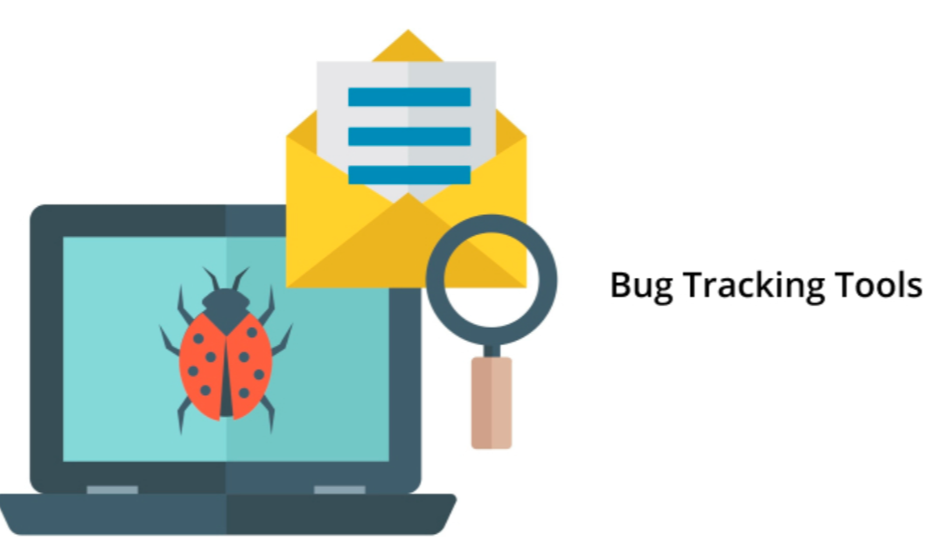

Các chức năng chính của phần mềm:

+ Đăng nhập, đăng kí tải khoản, có phân quyền

+ Xem các dự án và tạo ra dự án mới , chỉnh sửa xóa dự án

+ Mỗi dự án sẽ có 1 bảng bug cũng có thể xem, thêm, sửa, xóa

# Demo

**Giao diện đăng nhập**

**Giao diện đăng kí tài khoản**

**Giao diện quản lí Dự án**

**Giao diện chỉnh sửa dự án**



**Khi ấn vào hình con bọ thì sẽ xuất hiện trang bug của dự án**

**Giao diện trang bug**

**Giao diện chỉnh sửa Bug**

Trang web có học hỏi phần footer và header của DanaExpert

Github FE: <https://github.com/cuongdc03/ClientTrackBugApp>

Github BE: <https://github.com/cuongdc03/TrackBugApp>